LES PASSEJAÏRES DE VARILHES FICHE ITINÉRAIRE
AUDE n° 30
Commune de départ et dénomination de l’itinéraire :
- Bugarach – Parking sur la D14 à l’entrée du village - Pic de Bugarach en circuit depuis Bugarach
Date, animateur(trice), nombre de participants (éventuel) :
- 17.04.2013 – B. Mouchague
- 03.06.2015 – J. Chilon – 17 participants (Reportage photos)
- 22.05.2016 – j. Chilon
- 28.11.2019 – B. Mouchague – 6 participants (Reportage photos)

L’itinéraire est décrit sur les supports suivants :
- Le site de la mairie de Bugarach : http://www.bugarach.fr/rando.htm
- Le remarquable site : https://www.ludo-sport-aventure.com/blog/randonnee/circuit-randonnee-au-pic-de-bugarach-depuis-bugarach-aude.html
Classification, temps de parcours, dénivelé positif, distance, durée :
- Montagnol – 6h00 – 900 m – 13 km – Journée Indice d’effort : 82 
Balisage : Blanc et rouge du GR puis jaune
Particularité(s) : Le vent peut souffler très fort sur ces sommets. On évitera de s’y aventurer lorsque qu’un vent soutenu est annoncé par Météo France.
Site ou point remarquable :
- Le lac de la Venne
- La cascade des Mathieux (Petit détour recommandé)
- La fenêtre
- Le panorama à 360 ° depuis le sommet
Trace GPS : Oui

Distance entre la gare de Varilhes et le lieu de départ : 87 km par Mirepoix, Villefort et Esperaza
Observation(s) :
- Départ : Depuis le parking sous les arbres à l’entrée du village, poursuivre sur la D14 jusqu’à un virage en épingle à cheveux à gauche. Le sentier part à droite (Panneau directionnel).
- Le pic de Bugarach est le plus haut sommet des Corbières.
- Il est possible d’accéder au pic par une voie plus courte en partant du col de Linas (3h30 – 560 m – 7 km).
- Dans la partie finale, on progresse dans les rochers. Il faut, parfois, mettre les mains. Mais il n’y a pas de danger.
- En 2017, Jacques Chilon a proposé une montée au Pic depuis Camps sur Agly. L’accés au pic se fait par l’arête Sud-Est depuis le col de Péchines. Cette montée au sommet par l’arête Sud-Est, sans être difficile, demande une certaine attention. Un passage en cheminée est équipé d’une corde. Ce parcours est décrit sur la fiche Aude n° 40.

"Cette fiche participe à la constitution d'une mémoire des itinéraires proposés par les animateurs du club. Eux seuls y ont accès. Ils s'engagent à ne pas la diffuser en dehors du club."
Date de la dernière mise à jour : 28 décembre 2021

La carte

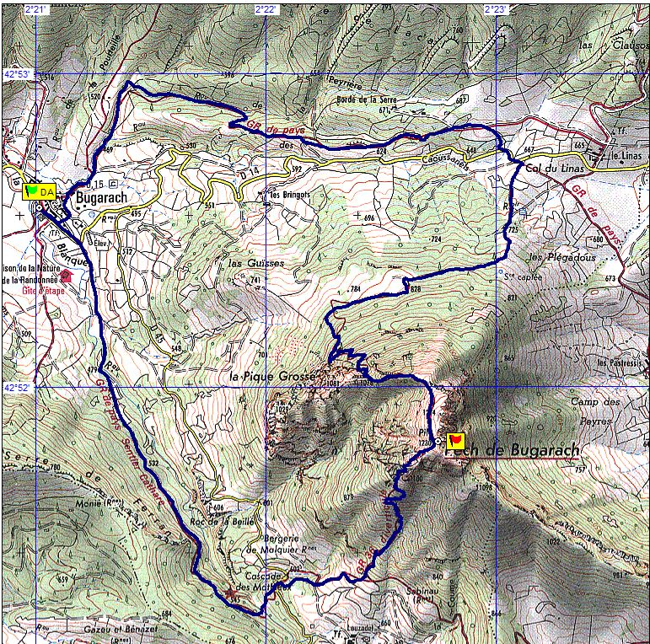
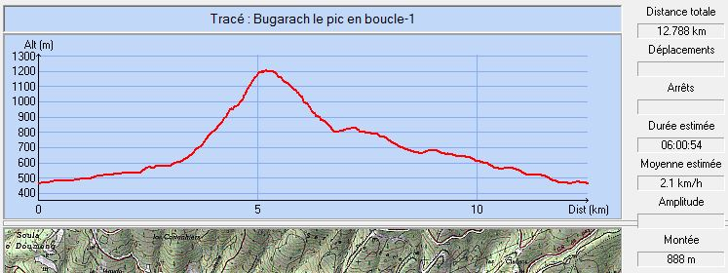
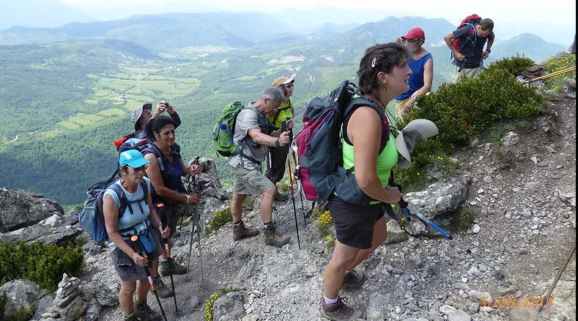
Juin 2015 : Cheminée franchie, fenêtre en vue
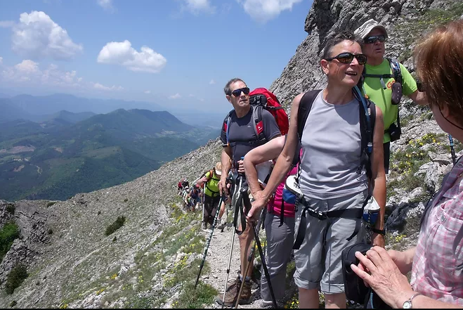
Juin 2015 : Le sommet est proche
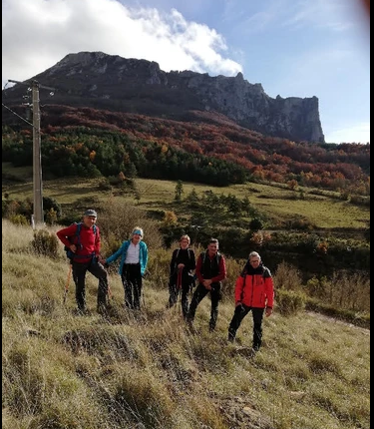
Novembre 2019 : Pluie, vent et petit groupe

